วิธีใช้โปรแกรม

เซิร์ฟเวอร์
เซิร์ฟเวอร์แอพลิเคชั่นทำงานในโหมดคอนโซล โดยเมื่อเริ่มต้นเปิดใช้งาน ผู้ใช้จะพบกับหน้าจอให้เลือกอัลกอริทึมที่จะใช้ในการรู้จำ

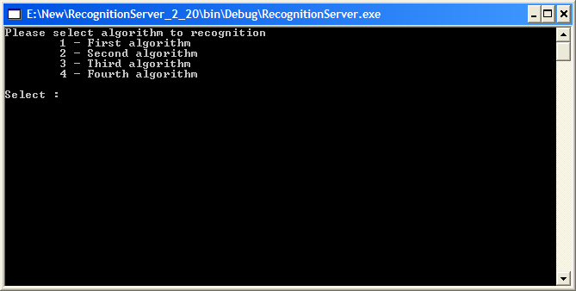

รูปที่ 1 แสดงหน้าจอเซิร์ฟเวอร์ขณะรอให้ผู้ใช้ป้อนอัลกอริทึมที่ต้องการใช้ในกระบวนการรู้จำ

เมื่อผู้ใช้เลือกอัลกอริทึมเรียบร้อยแล้ว เซิร์ฟเวอร์จะทำการเทรนข้อมูลเพื่อเตรียมไว้ใช้ในกระบวนการรู้จำ หลังจากนั้นจึงเปิดรอรับการเชื่อมต่อจากไคลเอนท์ ดังรูปที่ 2

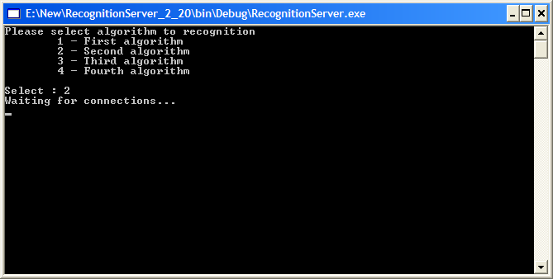

รูปที่ 2 แสดงการรอรับการเชื่อมต่อจากไคลเอนท์ของเซิร์ฟเวอร์
เว็บระบบจัดเก็บฐานข้อมูลลายมือเขียน
แบ่งออกเป็นเว็บสำหรับผู้ดูแลระบบและเว็บสำหรับอาสาสมัคร ในการเข้าใช้งานผู้ใช้จะต้องล็อกอินเข้าไปใช้งาน ดังรูปที่ 3

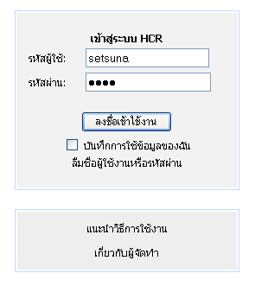
รูปที่ 3 แสดงหน้าล็อกอิน

ถ้าผู้ใช้ลืมรหัสผ่านก็ให้เลือกลิงค์สำหรับผู้ที่ลืมรหัสผ่าน ซึ่งในหน้านี้จะมีช่องให้ใส่ชื่อผู้ใช้แล้วระบบจะทำการส่งรหัสผ่านไปให้ตามอีเมล์แอดเดรสของผู้ใช้ ดังรูปที่ 4

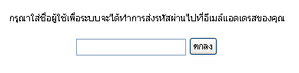

รูปที่ 4 ข้อความให้ใส่ชื่อผู้ใช้เพื่อที่จะส่งรหัสผ่านกลับไปให้

สำหรับผู้ดูแลระบบ
ผู้ดูแลระบบสามารถทำได้ตามรายการดังต่อไปนี้
1. สามารถดูรายชื่อผู้ใช้ได้โดยเลือกเมนู ก็จะไปยังหน้าที่แสดงรายชื่อผู้ใช้ ดังรูปที่ 5 และผู้ดูแลระบบยังสามารถลบรายชื่อผู้ใช้ออกได้

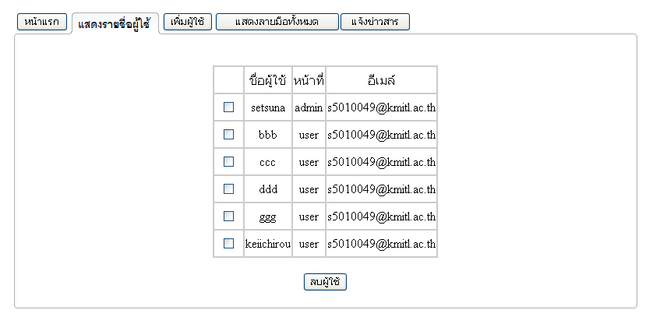
รูปที่ 5 แสดงหน้าแสดงรายชื่อผู้ใช้

2. สามารถเพิ่มรายชื่อผู้ใช้ได้โดยเลือกเมนู

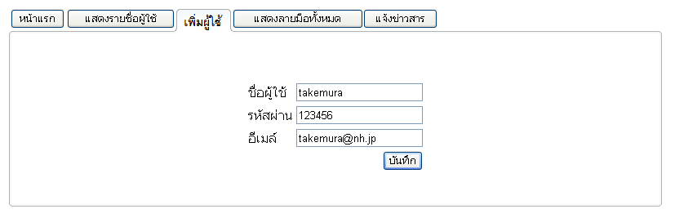
รูปที่ 6 แสดงหน้าเพิ่มผู้ใช้

3. สามารถเข้าไปดูลายมือเขียนของผู้ใช้ได้ และสามารถลบข้อมูลลายมือเขียนของผู้ใช้ได้ (ในกรณีที่มีข้อมูลลายมือเขียนที่ไม่ถูกต้อง) โดยเลือกเมนู แล้วจะไปยังหน้าเว็บดังรูปที่ 7 ในหน้านี้จะแสดงว่ามีตัวอักษรอะไรอยู่เป็นจำนวนเท่าไรซึ่งผู้ดูแลระบบสามารถเข้าไปตรวจสอบได้โดยกดปุ่ม หรือปุ่ม ซึ่งก็จะแสดงลายมือให้ทำการตรวจสอบดังรูปที่ 8 และสามารถดาวน์โหลดลายมือเขียนไปใช้งานได้โดยกดปุ่ม หรือปุ่ม โดยข้อมูลจะบันทึกในเท็กไฟล์ซึ่งมีรูปแบบดังรูปที่ 9

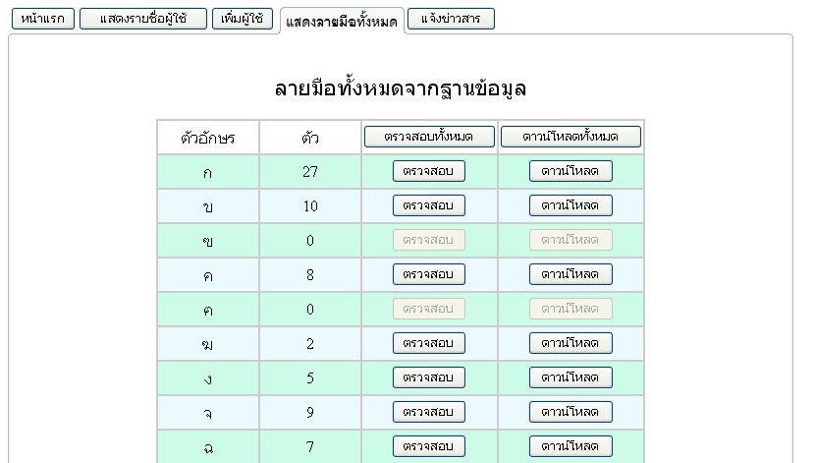

รูปที่7 แสดงหน้าแสดงลายมือ

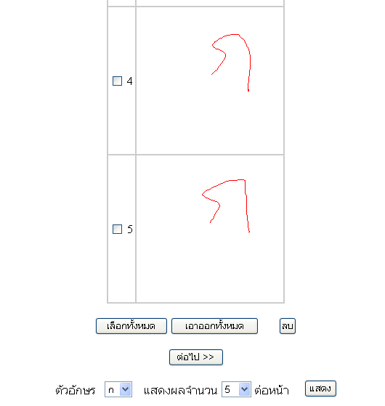

รูปที่ 8 แสดงลายมือเขียนที่ต้องการตรวจสอบความถูกต้อง

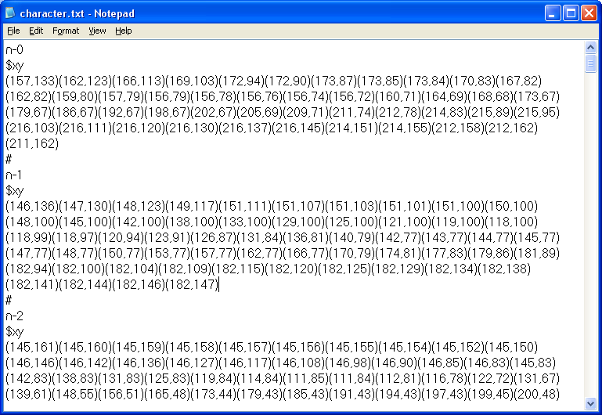

รูปที่ 9 แสดงไฟล์ลายมือเขียน

4. สามารถส่งอีเมล์ไปยังผู้ใช้ได้ เมื่อมีข่าวสารที่ต้องต้องการแจ้งให้ผู้ใช้ทราบ

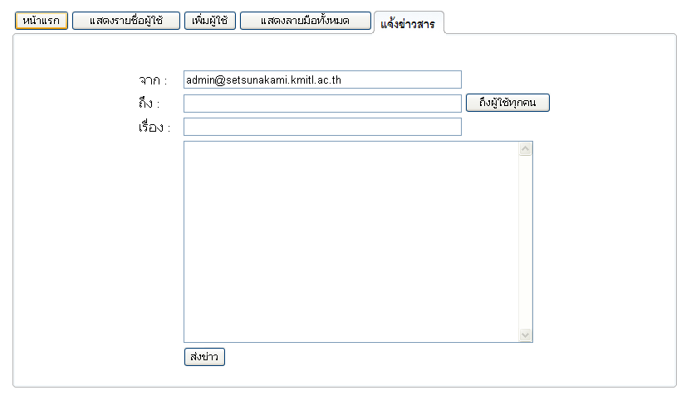
รูปที่ 10 แสดงหน้าสำหรับส่งอีเมล์เพื่อแจ้งข่าวสาร

สำหรับอาสาสมัคร
สำหรับอาสาสมัคร จะมีส่วนที่ใช้สำหรับเขียนลายมือและส่วนสำหรับเข้าไปดูลายมือเขียนของตนเองและสามารถลบข้อมูลลายมือเขียนของตนเองได้เช่นเดียวกับผู้ดูแลระบบ แต่สามารถตรวจสอบได้เฉพาะลายมือของตัวเองเท่านั้น

ขั้นตอนการใช้โปรแกรมเพิ่มลายมือเขียน
1. เริ่มแรกโปรแกรมจะทำการสุ่มตัวอักษรให้เราเขียนตาม ดังตัวอย่างในรูปที่ ก็คือ ธ จากนั้นให้เราเขียนตามโดยเราสามารถเลือกอุปกรณ์ที่ใช้ในการเขียนได้ว่าจะใช้ปากกา (หรือแดร็กเมาส์) หรือจะใช้การลากเมาส์โดยที่ไม่ต้องกดปุ่มเมาส์
- ถ้าใช้การปากกาหรือการแดร็กเมาส์ สามารถแดร็กเมาส์เขียนไปได้เลย
- ถ้าใช้การลากเมาส์โดยไม่กดปุ่มเมาส์ ก่อนเขียนต้องนำเมาส์เคอร์เซอร์ไปไว้ที่จุดเริ่มต้นก่อน เมื่อเลื่อนเคอร์เซอร์ออกจากจุดนี้ก็จะเป็นการเริ่มเขียน และเมื่อหยุดเมาส์ก็จะถือว่าจบการเขียนตัวอักษรตัวนั้นและเมาส์เคอร์เซอร์ก็จะเลื่อนไปอยู่ที่จุดเริ่มต้นใหม่

หมายเหตุ 1. ถ้าใช้การลากเมาส์โดยไม่ต้องกดปุ่มเมาส์ควรใช้ ออปติคอลเมาส์
2. สำหรับตัวอักษรที่ต้องเขียนสองครั้ง เช่น ส ศ ษ เป็นต้น ถ้าใช้การลากเมาส์โดยที่ไม่ต้องกดปุ่มเมาส์ หลังจากเขียนเส้นที่หนึ่งแล้ว รูปเมาส์เคอร์จะเปลี่ยนซึ่งในขณะนี้เราต้องเลื่อนเคอร์เซอร์ไปยังตำแหน่งที่จะเขียนเส้นต่อไป แล้วเมื่อรูปเมาส์เคอร์เซ-อร์กลับมาเป็นรูปเดิมก็ให้เขียนเส้นที่สอง และเมื่อหยุดเมาส์ก็จะถือว่าจบการเขียนตัวอักษรตัวนั้นและเมาส์เคอร์เซอร์ก็จะเลื่อนไปอยู่ที่จุดเริ่มต้นใหม่
3. ถ้าไม่ต้องการเขียนตัวอักษรตัวไหนก็ให้กดปุ่มเมาส์ขวาแล้วโปรแกรมจะสุ่มตัวอักษรตัวใหม่ให้

2. หลังจากที่เราเขียนตัวอักษรแต่ละตัวเสร็จแล้ว ตัวอักษรที่เขียนจะถูกนำไปใส่ไว้ในตารางทางด้านขวามือและส่งไปทำการทดสอบการรู้จำที่เซิร์ฟเวอร์ ดังรูปที่ 11 ซึ่งในระหว่างนี้ก็สามารถเขียนตัวอักษรตัวใหม่ไปได้เรื่อยๆโดยไม่ต้องหยุดรอ

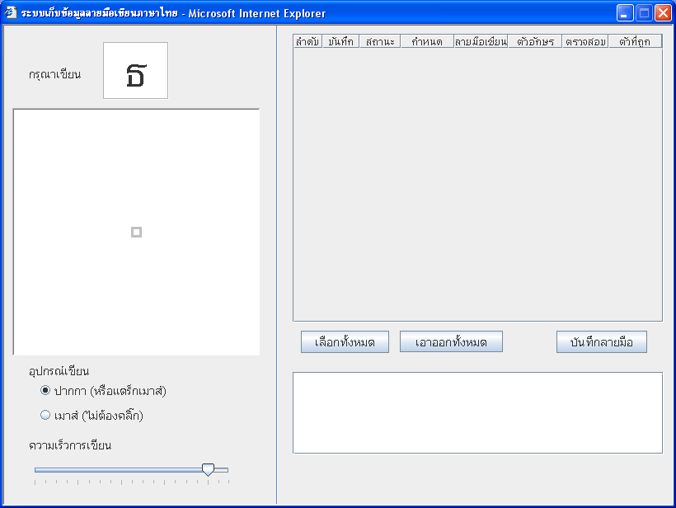
เขียนตัวอักษรตามที่กำหนดให้
เขียนลายมือลงไปที่นี่
นำเมาส์เคอร์เซอร์มาไว้ที่นี่
รูปที่ 11 แสดงโปรแกรมสำหรับเพิ่มลายมือเขียน

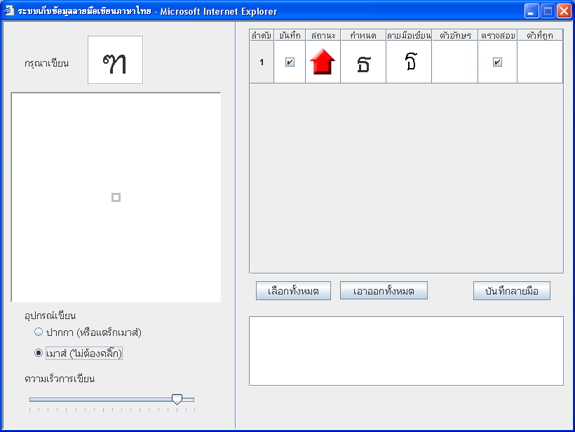
รูปที่ 12 แสดงการนำลายมือเขียนไปใส่ในตาราง
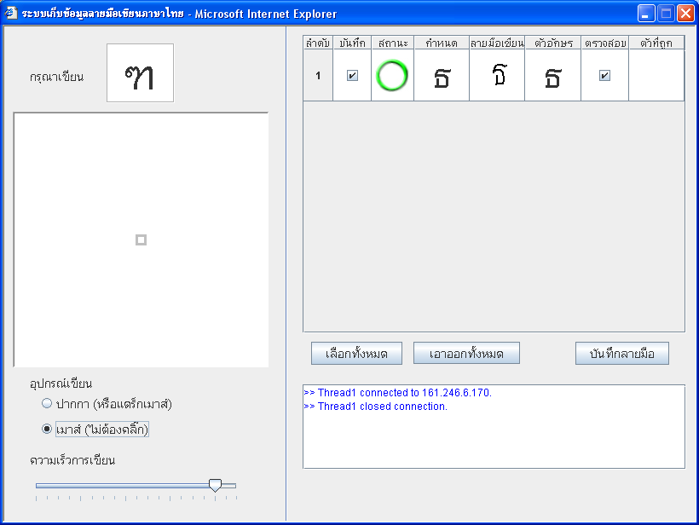
ตัวอักษรที่ได้จากการรู้จำ

รูปที่ 13 แสดงผลที่ได้หลังการผ่านการรู้จำแล้ว

3. หลังจากที่เขียนจนได้จำนวนตามที่ต้องการแล้ว ให้ทำการตรวจดูว่าตัวอักษรที่ได้จากการรู้จำถูกต้องตรงกับลายมือเขียนหรือไม่ ซึ่งจะมีวิธีปฎิบัติสำหรับแต่ละกรณีแตกต่างกันดังต่อไปนี้
- ถ้าตัวอักษรที่ได้จากการรู้จำตรงกับลายมือเขียน ให้บอกว่า ถูก ในช่อง “ตรวจสอบ” ดังรูปที่ 14
- ถ้าลายมือเขียนไม่สวยหรือไม่สมบูรณ์ถึงแม้ว่าเมื่อผ่านการรู้จำแล้วจะได้ผลที่ถูกหรือผิดก็ตาม ให้เอาเครื่องหมายหมาย ถูก ที่ช่อง “บันทึกออก” ดังรูปที่ 15
- ถ้าตัวอักษรที่ได้จากการรู้จำไม่ตรงกับลายมือเขียน ให้เอาเครื่องหมายหมาย ถูก ที่ช่อง “ตรวจสอบ” ออก แล้วให้ใส่ตัวอักษรที่ถูกต้องลงไปในช่อง “ตัวที่ถูก” ดังรูปที่ 16

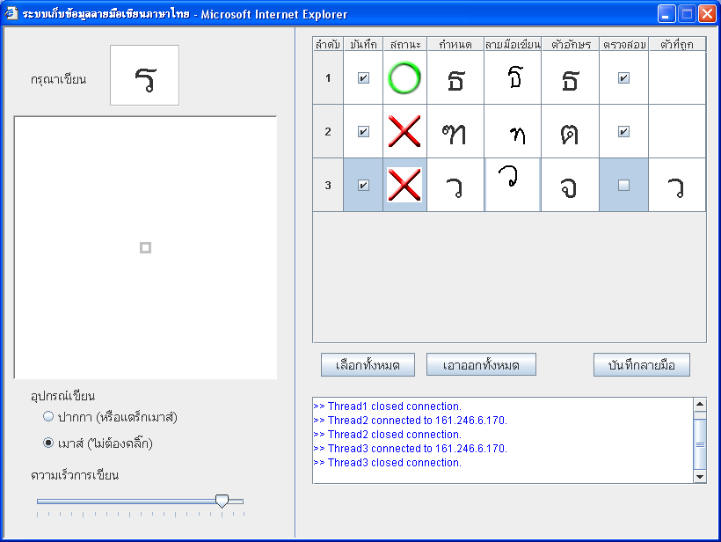
รูปที่ 14 แสดงข้อปฎิบัติเมื่อผลการรู้จำถูกต้อง

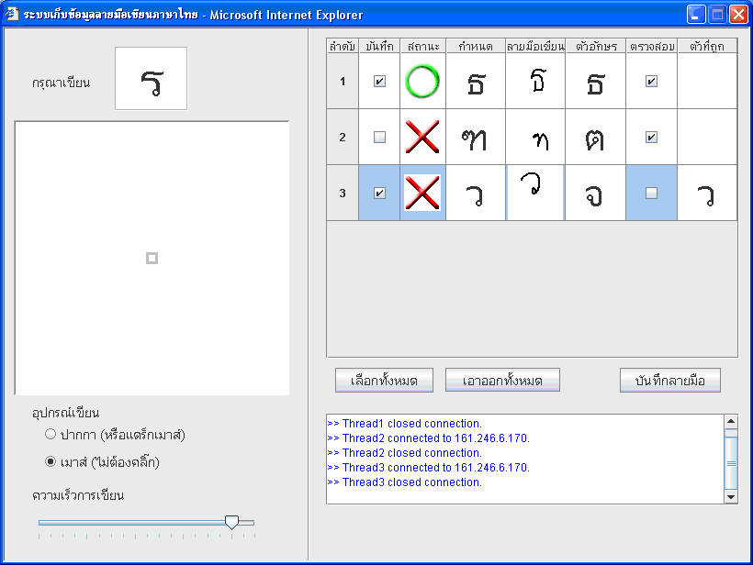
รูปที่ 15 แสดงลายมือเขียนที่มีลักษณะที่ไม่ถูกต้องหรือไม่สมบูรณ์

รูปที่ 16 แสดงข้อปฎิบัติเมื่อผลการรู้จำไม่ถูกต้อง

4. เมื่อทำการตรวจสอบเสร็จแล้ว ให้กดปุ่ม “บันทึกลายมือ” ซึ่งอยู่มุมล่างขวาของตาราง เพื่อให้โปรแกรมทำการส่งข้อมูลไปให้เซิร์ฟเวอร์ทำการจัดเก็บ ถ้าไม่สามารถติดต่อกับเซิร์ฟเวอร์ได้ จะมีข้อความแจ้งว่า “เซิร์ฟเวอร์ไม่พร้อม ยังไม่สามารถบันทึกลายมือได้ในขณะนี้” ดังรูปที่ 17 แต่ถ้าส่งข้อมูลไปได้สำเร็จก็จะมีข้อความแจ้งว่า “บันทึกลายมือเสร็จสมบูรณ์” พร้อมกับข้อมูลในตารางก็จะหานไป ดังรูปที่ 18
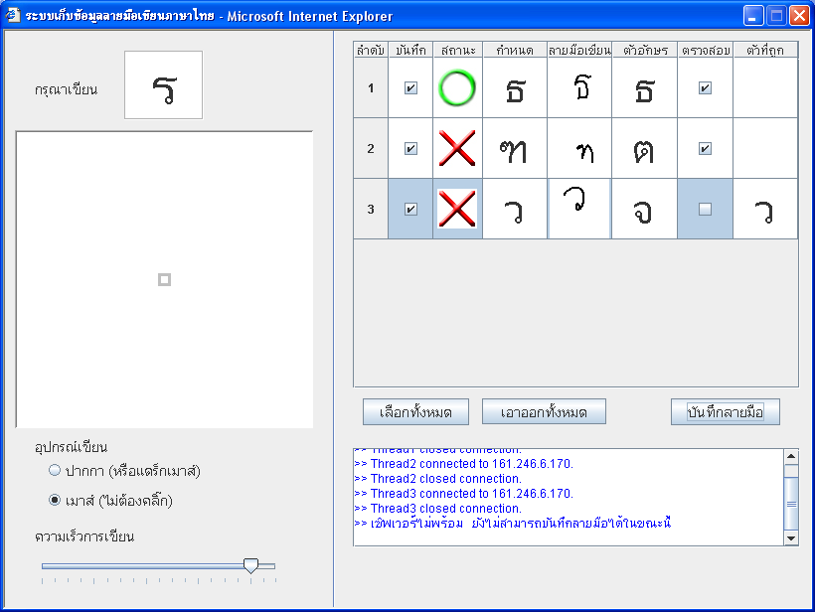
รูปที่ 17 แสดงผลเมื่อโปรแกรมไม่สามารถติดต่อกีบเซิร์ฟเวอร์ได้

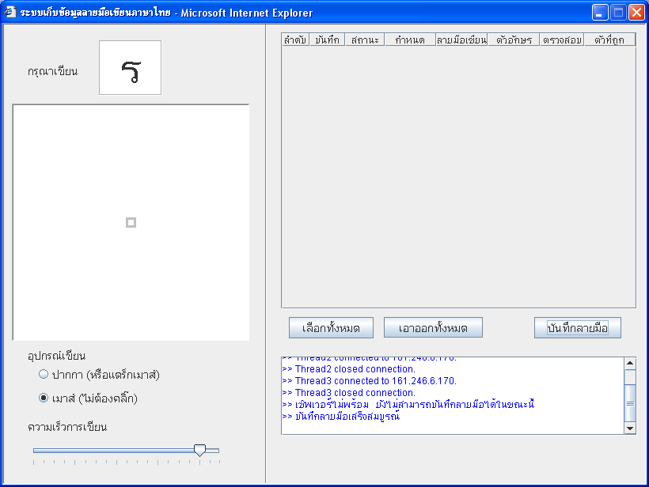
รูปที่ 18 แสดงผลเมื่อโปรแกรมสามารถส่งข้อมูลไปให้เซิร์ฟเวอร์จัดเก็บได้สำเร็จ

